Identification de minéraux métallique

Poste de travail; maison

Labo#9

Science

Présenter a daniel blais

Fait par antoine labbe

Msi2

ESV

Date remise 30 avril

But: Identifier des minéraux métallique.

Hypothèse; je suppose que les minéraux metallique sont les inconnue a et b

* Materiel;
* Inconnue # a
* Inconnue #b
* Inconnue #c
* Inconnue #d
* Inconnue #e

Manipulation

1. Observer les inconnues.
2. Mettre les resultat dans le tableau.

Resultat

;identification de minéraux métallique

|  |  |
| --- | --- |
| inconnue | éclat |
| a | Reflet brillant |
| b | Reflet brillant |
| c | Pas de reflet brillant |
| d | Pas de reflet brillant |
| e | Pas de reflet brillant |

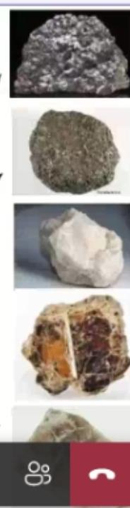

Analyse

D’apres mes resultats les inconnues a et b

on comme resultat des reflets brillant ce qui signifie Que les inconnues a et b sont donc les minéraux métallique

Pour s’en assurer on pourrait faire le test traits.

Conclusion

Mon hypothese est vrai puisque

L’inconnue a et b on comme resultat des reflet brillant donc il sont des minéraux métallique .